eSefarad n 197 entre Rosh Hashana i Kippour

De la meza de Medi: Entre Rosh Hashana i Kipur
septiembre 20th, 2012 |
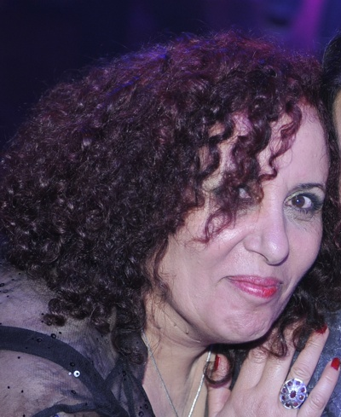
Medi Cohen-Malki es nasida i mora en Yeruyalayim, de padres ke yegaron de Izmir. Tiene estudios en la Universaidad de Yerushalayim, Profesora, poeta i kompozitora, konduse un program de radio en Kol Israel.
Mos eskrivira en esta seksion sovre distintos tema de la istroia, kultura i kostumbres sefaradíes i tambien de aktualidad, asigun sus investigasiones.

“Entre Rosh Hashana i Kipur”
Estos dias mos azen sentir el trokamiento i el renovamiento, la alegria i tambien la tristeza, la kalor i la freskura, el pardon, el arrepentimiento i otros grandes i emportantes sentimientos.
Para mi, eyos son de nostaljia, kuando me topo en un enkontro de kaminos pansando del pasado, también del futuro.
A mi, ke me engrandesi en una famiya Sefaradi de Izmir, la savor i la aroma de muestros uzos, siempre me desha pensando a mi chikes, a muestras kostumbres tan espesiales de estos dias.
Antes de Rosh Hashana, siempre mos empesavamos a aprontar esta selebrasion. Alimpiavamos muestra kaza komo si fuera antes de Pesah: lavavamos los perdes, “dezmontavamos” la kuzina, mos metiamos a arresentar los almarios, para tener mas lugar en eyos i en muestro korason. Mos ivamos a merkar vestimientas muevas, de buena kalidad, kon chapines de lustrin i fostanes de dantelas i de velur.
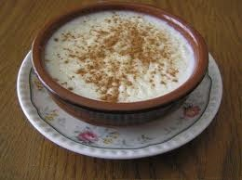
Despues de todo esto mi padre se iva al charshi (al merkado) para merkar los pishkados, la prasa, la fasulia i la fijon, los datiles i las agranadas, la kuchunduria i las mansanas.
La demaniana, de la noche de Rosh Hashana, mos metiamos a terminar los echos de kaza adjustando las flores i los manteles brodados, bien kolados.
I, kuando, a la fin, ya mos asentavamos al derredor de la meza de fiesta, mos felisitavamos i mos bezavamos, mos pasavamos regalos i diziamos:Tizku lashanim rabot vetovot”
I ke avia sovre la meza? el dulse de la mansana kon almendra blankeada, la asukar en el salero i todas los otros Yehi Ratsones.
Empesavamos kon el pishkado i las kefrikas de prasa, despues vinian las salatas (espesielmente de kuchunduria i de vedruras -porke no uzamos a komer la berendjena en esta fiesta- i se servian tambien las otras kumidas ke una de eyas era la fijon.
Me demandash: onde se topan oy estos uzos i estas kumidas? Vos aseguro ke en mi kaza, kon el ayudo de mi madre, ke biva muchos anyos.
La demaniana, mos ajuntamos todos kon el dezayuno de los boyos i las burrekas (I komo no? tambien un poko de raki-rakidjik), komiendo estamos i beviendo las aromas i las savores de muestra tradision.
Pasan unos kuantos dias i viene el dia de Kipur.
Uno de mis rekuerdos de este dia es este de la tormenta, kuando golgo el guezmo de la kanela del Magen David sovre el sutlach de arroz i, tambien, de los travados ke me yaman de leshos, asperando a komermelos kon una buena kupa de subia (pipitada).
I yo vos aseguro, ke siempre kontinuo a prezervar muestra bendicha tradision, ke para mi, es la mijor del mundo.
Anyada Buena I Gemar Hatima Tova a todos vozotros.
Entre Rosh Hashana i KIpur
e-Sefarad n°197 du 20 Septembre 2012
Traduit du Judéo-espagnol
LA TABLE DE MEDI : ENTRE ROCH HA’SHANA ET KIPOUR
Medi Cohen MALKI est née et réside à Jérusalem, de parents arrivés d’Izmir – Turquie. Elle a fait ses études à l’Université de Jérusalem. Professeure, poétesse, compositrice, elle dirige un programme Radio à KOL ISRAEL. Elle tiendra dans cette section sur plusieurs thèmes : Histoire, culture, coutumes séfarades, thèmes d’actualités, selon ses recherches.
ENTRE ROCH HA’SHANA ET KIPOUR
Ces jours-là nous amènent changement, renouvellement, joie et aussi tristesse, chaleur et fraicheur, pardon, repentir et autres grands sentiments d’importance.
Pour moi, ces jours sont, nostalgiques, quand je me retrouve à la croisée des chemins, pensant au passé et au futur.
Moi qui ai grandi dans ma famille séfarade, la saveur, la fragrance de nos coutumes, me fait penser à mon enfance, à nos habitudes si spéciales ces jours-là.
Avant ROCH HA’SHANA, nous commencions à préparer cette fête. Nous nettoyions notre maison comme avant Pâque, nous lavions les rideaux, démontions la cuisine, nous nous mettions à ranger les armoires, pour y avoir plus de place et, dans notre cœur. Nous allions acheter des vêtements neufs de bonne qualité, des chaussures vernies, des robes de velours et dentelles.
Après tout cela, mon père allait au marché pour acheter du poisson, des poireaux, haricots verts et blancs, les dattes, grenades et pommes. Le matin, du soir de ROCH HA’SHANA, nous terminions les préparatifs de la maison, en disposant les fleurs et les nappes brodées et amidonnées.
Enfin, nous nous asseyions autour de la table de fête, nous nous congratulions, embrassions, échangions les cadeaux en disant : TIZKU LESHANIM RABOT VE TOVOT. Qu’y avait-il sur la table ? La douceur de la pomme, avec des amandes, le sucre dans la salière et, tous les autres YE4HI RATZON.
Nous commencions par le poisson, croquettes de poireaux, puis les salades de légumes car, nous ne mangions pas d’aubergine lors de cette fête, on servait d’autres mets, surtout les haricots blancs.
Vous me demandez : où retrouve-t-on aujourd’hui, ces coutumes et plats ? Chez moi, je vous l’assure, avec l’aide de ma mère (puisse-t-elle vivre longtemps) !.
Le matin nous nous réunissions tous pour le petit déjeuner : BOYOS, BUREKITAS et, aussi un petit fond de raki – RAKIDJIK – nous mangions et buvions tout ce qui est arôme et souvenir de nos traditions.
Quelques jours plus tard, c’était Kippour. Un de mes souvenirs de cette journée c’est celui d’une véritable torture, quand me revient l’odeur de la cannelle du MAGEN DAVID, sur le riz au lait et les gâteaux aux amandes (TRAVADOS), qui m’interpellent de loin, en attendant de le manger avec une bonne rasade de SUBIA ; Je vous assure, que je continue à préserver notre sainte tradition : la plus merveilleuse du monde, selon moi.
Bonne année à vous tous et, GEMAR HATIMA TOVA.

